Le label eTwinning School

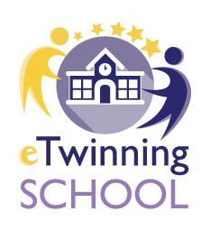

Les établissements labellisés eTwinning Schools reconnaissent l'importance et les valeurs d'eTwinning et l'intègrent dans les politiques, les pratiques et le développement professionnel de l’établissement avec le soutien de la direction de l’établissement.

Avec le Label eTwinning School, eTwinning reconnaît et évalue l'implication, l'engagement et le dévouement non seulement des eTwinneurs individuels, mais aussi de tout l’établissement, dans lesquels des équipes d'enseignants et de chefs d'établissement travaillent ensemble.

I – Conditions préalables générales :

Les établissements éligibles au Label eTwinning School doivent répondre à trois prérequis :

- L’établissement doit être inscrite à eTwinning depuis plus de deux ans (date limite : 10/01/2024 ou avant),
- L’établissement compte au moins trois enseignants eTwinning qui ont participé à des projets, des ateliers de développement professionnel ou d'autres activités eTwinning depuis le 10/01/2024,
- L’établissement a été impliqué dans au moins au moins un projet européen eTwinning ayant reçu un label de qualité national entre le 10 novembre 2023 et le 30 janvier 2026.

Si un établissement remplit ces conditions, tous les eTwinneurs de l’établissement qui sont inscrits sur la European School Education Platform (ESEP) recevront une invitation par courriel à remplir le formulaire de candidature et une notification sur l’ESEP, voir ci-dessous.

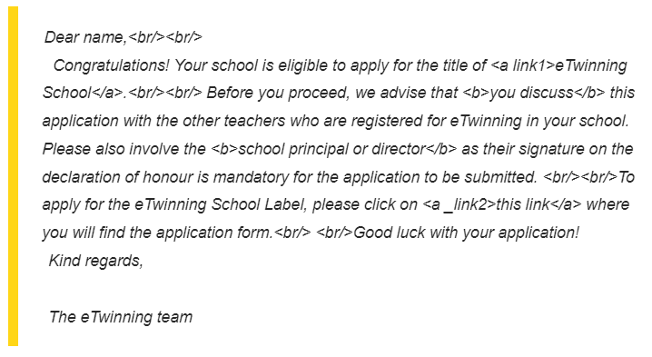

II – Remplir le formulaire de candidature.

- Introduction

Nous vous remercions de l'intérêt que vous portez à la candidature au Label eTwinning School. Le formulaire que vous allez remplir couvre les cinq points de la Mission de l'école eTwinning.

- Leadership partagé
- Collaboration
- Les élèves en tant qu’acteurs du changement
- Agir comme modèles pour les autres établissements
- Des établissements inclusifs et innovants

Dans toutes les questions, il vous est demandé de fournir des preuves supplémentaires à propos des affirmations auxquelles vous avez répondu « oui ». Votre bureau d’assistance national évaluera les preuves que vous avez fournies et vous attribuera des points.

N.B. :

Le formulaire ne doit pas être nécessairement rempli en une seule fois et peut être sauvegardé en mode brouillon. Cliquez sur le bouton "Soumettre", une fois que vous avez fini de remplir le formulaire.
Lorsque vous êtes prêt à soumettre la candidature de manière définitive, assurez-vous que le chef d’établissement (2nd degré) ou l’Inspecteur d’académie (IEN – enseignants du premier degré) a signé la déclaration sur l'honneur. L'inscription ne peut être soumise sans cette déclaration.

Il est fortement conseillé, avant de commencer à remplir le formulaire, que les enseignants eTwinning de l’établissement se réunissent avec le chef d’établissement ou le directeur de l’école afin de discuter de la manière de rassembler et de présenter les informations requises.

- eSafety / Sécurité sur internet
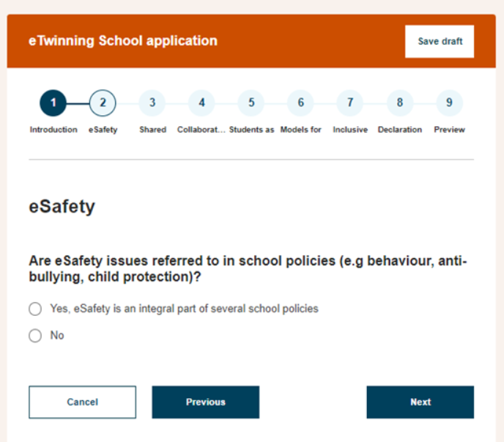

- Les questions d'eSafety/Sécurité sur internet sont-elles mentionnées dans le règlement intérieur de l’établissement (par exemple, comportement, lutte contre le harcèlement, protection de l'enfance) ?

☐ Oui, la sécurité sur internet fait partie du règlement intérieur de l’établissement
☐ Non

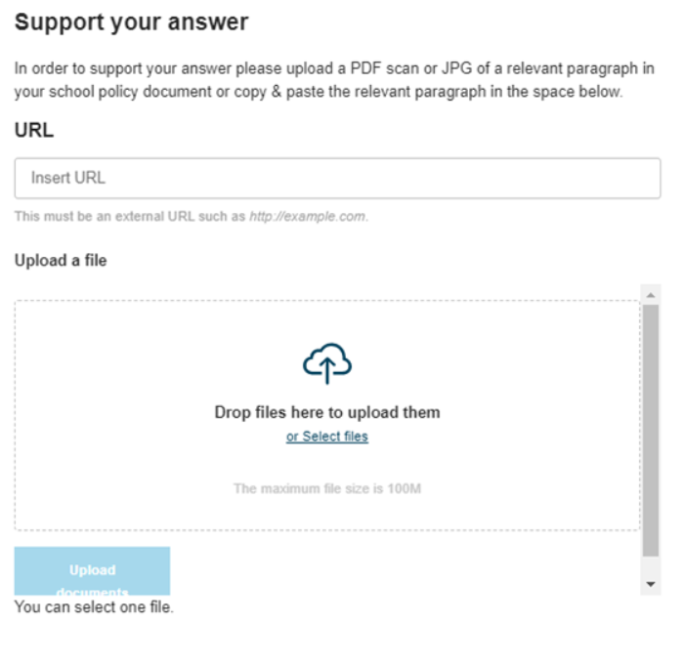

Une fois que c'est fait, ils cliquent sur "Next".



Aux étapes 3 à 7, les candidats doivent répondre "Oui" (Yes) ou "Non" (No) aux différentes affirmations. Si le candidat ne sait pas, il peut sélectionner "I am not aware", mais cette réponse sera considérée comme un "Non". Lorsqu'il sélectionne "Oui" (Yes) pour une déclaration, il doit télécharger un document de 10 Mo maximum comme preuve. À la fin, ils disposent d'une zone de texte dans laquelle ils doivent donner une brève description des preuves qu'ils ont téléchargées pour les questions. Enfin, ils disposent d'une zone de texte dans laquelle ils doivent décrire ce qu'ils prévoient de faire au cours des deux prochaines années par rapport à chaque mission de l'école eTwinning.

- Leadership partagé
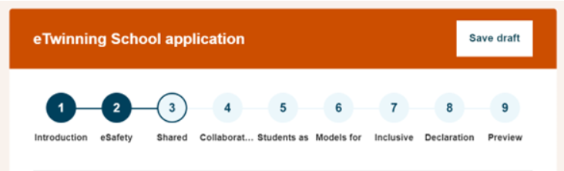

- Il existe une vision commune de l'école qui décrit les valeurs et les objectifs de l’établissement et qui est partagée par l'ensemble de la communauté scolaire.

☐ Oui
☐ Non
☐ Je ne suis pas au courant (I am not aware)

- La vision commune de l’établissement a été traduite en énoncés de mission, qui expliquent ce que l’établissement fait actuellement pour réaliser sa vision.

☐ Oui
☐ Non
☐ Je ne suis pas au courant (I am not aware)

- Le leadership de l’établissement ne se limite pas à ceux qui occupent des rôles de direction formels, mais implique d'autres membres du personnel qui dirigent d'autres activités scolaires (par exemple, projet eTwinning, coordinateur Erasmus+, etc...).

☐ Oui
☐ Non
☐ Je ne suis pas au courant (I am not aware)

- Il existe une culture de partage bien établie dans l’établissement, où les processus de décision et l'objectif sont partagés et collaboratifs.

☐ Oui
☐ Non
☐ Je ne suis pas au courant (I am not aware)

- Veuillez fournir des preuves, avec une brève description des déclarations auxquelles vous avez répondu "Oui" (par exemple, des liens vers la vision et/ou la mission de l’établissement).

Cliquez ou appuyez ici pour entrer du texte.

- Veuillez décrire brièvement ce que vous prévoyez de faire au cours des deux prochaines années en matière de "leadership partagé", dans le cas où vous obtiendriez le label eTwinning School.

Cliquez ou appuyez ici pour entrer du texte.

Cliquez sur « Next » :
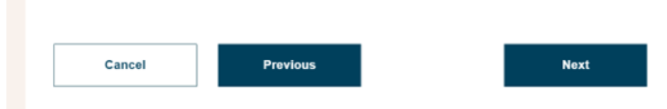

- Collaboration

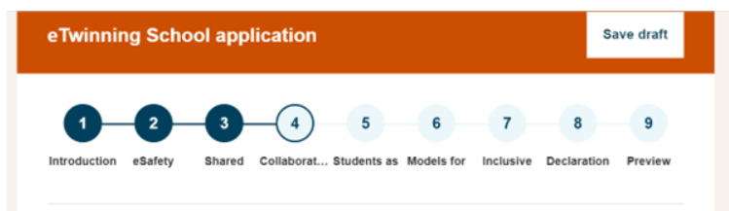

- Les enseignants planifient ensemble leurs activités pédagogiques lors de réunions officielles et informelles.

☐ Oui
☐ Non
☐ Je ne suis pas au courant (I am not aware)

- Les enseignants collaborent les uns avec les autres dans le cadre de projets communs et/ou sont impliqués dans des activités de co-enseignement.

☐ Oui
☐ Non
☐ Je ne suis pas au courant (I am not aware)

- L’établissement collabore avec les parents dans le but commun de maximiser les résultats d'apprentissage et le bien-être des élèves.

☐ Oui
☐ Non
☐ Je ne suis pas au courant (I am not aware)

- L’établissement collabore avec la communauté locale (par exemple, les associations locales, les clubs sportifs, les prestataires de services d'éducation et de formation, les organisations gouvernementales, les entreprises et les industries locales) pour aider les élèves à comprendre leur rôle dans la communauté au sens large.

☐ Oui
☐ Non
☐ Je ne suis pas au courant (I am not aware)

- Veuillez fournir des preuves, avec une brève description des affirmations auxquelles vous avez répondu "OUI" (par exemple, des liens renvoyant à des activités de collaboration avec d'autres enseignants, des parents et/ou la communauté locale).

Cliquez ou appuyez ici pour entrer du texte.

- Veuillez décrire brièvement ce que vous prévoyez de faire au cours des deux prochaines années en matière de "collaboration", au cas où vous obtiendriez le Label eTwinning School.

Cliquez ou appuyez ici pour entrer du texte.

- Les élèves en tant qu'acteurs du changement

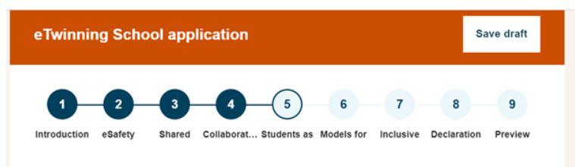

- Les enseignants et les élèves collaborent, de la planification d'une activité à sa mise en œuvre effective.

☐ Oui
☐ Non
☐ Je ne suis pas au courant (I am not aware)

- L’établissement implique les élèves dans la prise de décision sur les questions scolaires/projets etc...

☐ Oui
☐ Non
☐ Je ne suis pas au courant (I am not aware)

- Les élèves qui ont participé à un projet sont invités à présenter ce qu'ils ont fait lors d'un événement ouvert à tous au sein de l’établissement (portes ouvertes…).

☐ Oui
☐ Non
☐ Je ne suis pas au courant (I am not aware)

- Les élèves sont impliqués dans la formation d'autres enseignants/élèves à l'utilisation des outils numériques d'eTwinning.
☐ Oui
☐ Non
☐ Je ne suis pas au courant (I am not aware)

- Les élèves sont impliqués dans les réunions de parents ou dans les réunions avec les instances locales et font la promotion d'eTwinning du point de vue des élèves.

☐ Oui
☐ Non
☐ Je ne suis pas au courant (I am not aware)

- Les élèves ont la possibilité de présenter leurs travaux lors d'événements externes à l’établissement, tels que des salons de l’éducation, des concours, etc...

☐ Oui
☐ Non
☐ Je ne suis pas au courant (I am not aware)

- Veuillez fournir des preuves, avec une brève description des affirmations pour lesquelles vous avez répondu "OUI" (par exemple, des liens faisant référence à des activités de collaboration avec les élèves, des événements, des formations, la participation des élèves).

Cliquez ou appuyez ici pour entrer du texte.

- Veuillez décrire brièvement ce que vous prévoyez de faire au cours des deux prochaines années en ce qui concerne "Les élèves en tant qu'agents du changement", au cas où vous obtiendriez le Label scolaire eTwinning.

Cliquez ou appuyez ici pour entrer du texte.

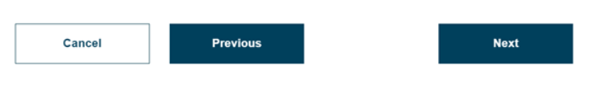

- Un modèle pour les autres établissements

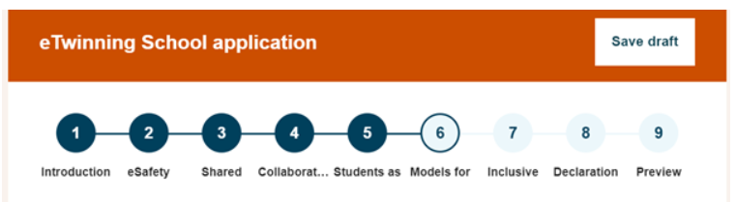

- L’établissement organise des sessions de formation sur eTwinning (méthodologie, outils, opportunités) pour ses enseignants et ses élèves.

☐ Oui
☐ Non
☐ Je ne suis pas au courant (I am not aware)

- Le site web de l’établissement est régulièrement alimenté pour informer la communauté de toutes les activités eTwinning menées au sein de l’établissement.

☐ Oui
☐ Non
☐ Je ne suis pas au courant (I am not aware)

- Le personnel de l’établissement (pas seulement les enseignants) participe à des événements (par exemple, des conférences éducatives, etc.) pour diffuser le travail de l’établissement.

☐ Oui
☐ Non
☐ Je ne suis pas au courant (I am not aware)

- Le personnel de l’établissement organise des sessions de formation pour les établissements de la région en présentant des projets, des outils, des méthodes pédagogiques etc...

☐ Oui
☐ Non
☐ Je ne suis pas au courant (I am not aware)

- L’établissement dispose d'un espace dédié à eTwinning pour présenter les activités eTwinning.

☐ Oui
☐ Non
☐ Je ne suis pas au courant (I am not aware)

- Veuillez fournir des preuves, avec une brève description des affirmations pour lesquelles vous avez répondu "OUI" (par exemple, des liens faisant référence à des liens vers des cours de formation, le site Web de l’établissement, des sessions de formation, des activités en lien avec l’espace dédié à eTwinning au sein de l’établissement).

Cliquez ou appuyez ici pour entrer du texte.

- Veuillez décrire brièvement ce que vous prévoyez de faire au cours des deux prochaines années en ce qui concerne "Un modèle pour les autres établissements", au cas où vous obtiendriez le Label scolaire eTwinning.

Cliquez ou appuyez ici pour entrer du texte.

- Des établissements scolaires inclusifs et innovants
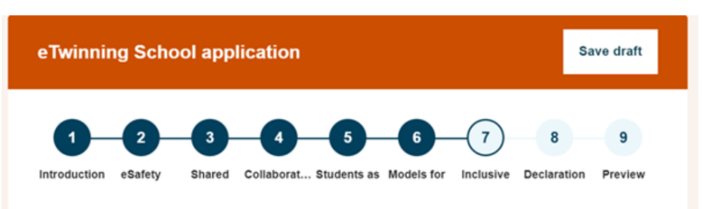

- L’établissement crée et soutient des opportunités d'apprentissage continues pour le personnel, par exemple en participant à des formations, des conférences, des formations à distance.

☐ Oui
☐ Non
☐ Je ne suis pas au courant (I am not aware)

- L’établissement encourage l'apprentissage en équipe et la collaboration entre tous les membres du personnel.

☐ Oui
☐ Non
☐ Je ne suis pas au courant (I am not aware)

- L’établissement entretient une culture de recherche, d'innovation et d'exploration.

☐ Oui
☐ Non
☐ Je ne suis pas au courant (I am not aware)

- L’établissement présente des activités qui mettent en avant la sensibilisation des enseignants/élèves à l'utilisation responsable d’internet.

☐ Oui
☐ Non
☐ Je ne suis pas au courant (I am not aware)

- L’établissement bénéficie des partenariats développés avec l'environnement externe et la communauté éducative au sens large (par exemple, les universités, les organisations locales, les experts, etc.)

☐ Oui
☐ Non
☐ Je ne suis pas au courant (I am not aware)

- L’établissement reconnaît et soutient les élèves à besoins spécifiques qui peuvent être confrontés à des difficultés d'apprentissage, linguistiques et sociales - par le biais d'un soutien et d'actions spécifiques visant à améliorer leur réussite scolaire.

☐ Oui
☐ Non
☐ Je ne suis pas au courant (I am not aware)

- Veuillez fournir des preuves, avec une brève description des affirmations pour lesquelles vous avez répondu "OUI" (par exemple des liens faisant référence à la formation continue du personnel scolaire, à la collaboration du personnel, à l'utilisation responsable d'internet etc...).

Cliquez ou appuyez ici pour entrer du texte.

- Veuillez décrire brièvement ce que vous prévoyez de faire au cours des deux prochaines années en ce qui concerne "des établissements scolaires inclusifs et innovants", au cas où vous obtiendriez le Label scolaire eTwinning.

Cliquez ou appuyez ici pour entrer du texte.

Une fois que le candidat a rempli toutes les informations et téléchargé les documents pertinents, il doit télécharger la "déclaration sur l'honneur", la faire signer et tamponner par le chef d’établissement, puis la télécharger à nouveau dans le formulaire.

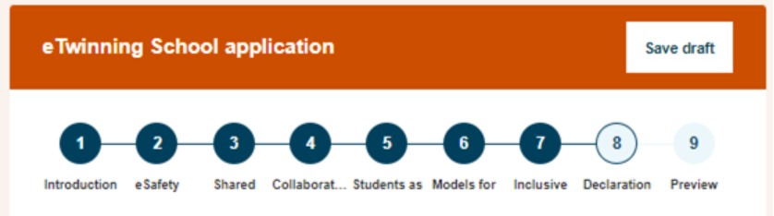
- Déclaration sur l’honneur

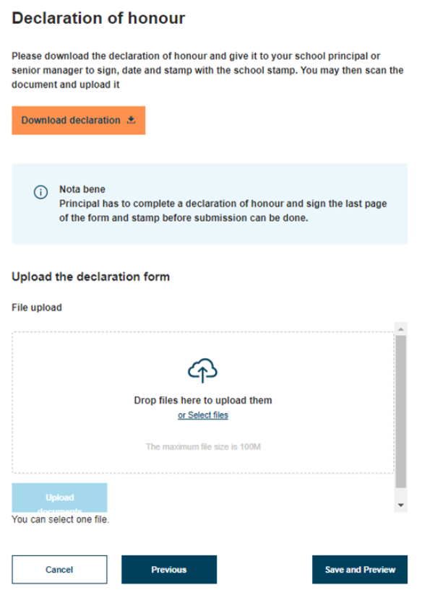

Une fois cette opération terminée, le candidat clique sur "Enregistrer et prévisualiser" (Save and preview) pour vérifier que les informations sont correctes. Si le candidat n'a pas téléchargé tous les documents pertinents, il en sera informé pour les parties incomplètes (voir exemple ci-dessous où l’enseignant est invité à revoir les sections 1, 3, 4 et 5).

À ce stade, le candidat peut télécharger le formulaire de candidature complété en cliquant sur « Download completed form ».

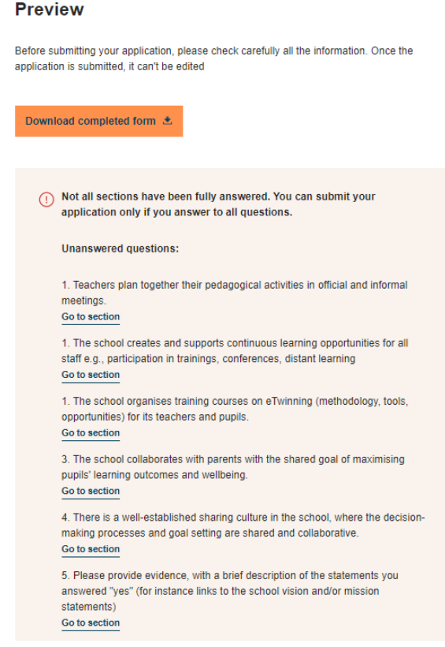

Si tout est correct, il clique sur le bouton "Soumettre". (Soumettre). Attention, une fois que l’on a cliqué sur « Soumettre », il n’est plus possible de revenir en arrière. Le dépôt de candidature est définitif.

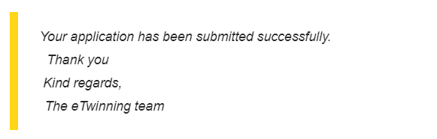
Une fois le formulaire soumis, le demandeur recevra un courriel confirmant que sa demande a été acceptée :

Si, après examen de la demande, le bureau d’assistance national eTwinning la rejette, le demandeur recevra une notification sur son profil ESEP et l'e-mail suivant :
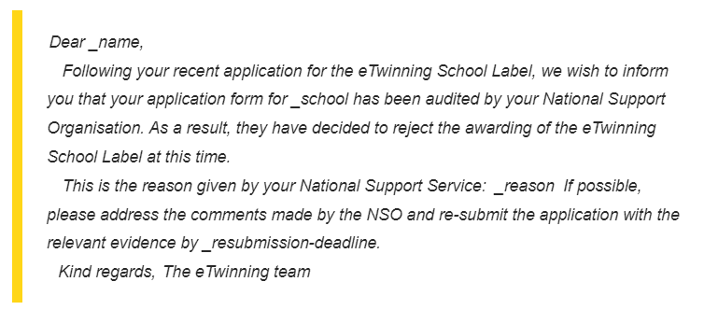

Si l’établissement peut répondre aux commentaires de son bureau d’assistance national, elle peut soumettre à nouveau la demande avec les preuves pertinentes (La date butoir sera communiquée en temps opportun).

Si la demande est approuvée par le bureau d’assistance national, tous les enseignants de l’établissement qui sont inscrits recevront une notification sur leur profil ESEP et par e-mail :
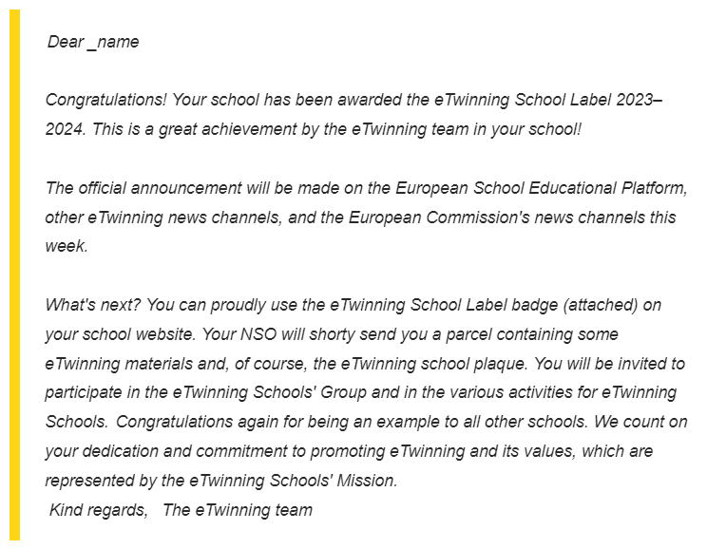

III - Preuves à apporter

Les candidats doivent soumettre des preuves pertinentes pour étayer leurs réponses à chacune des déclarations.

Note sur la protection des données : toutes les informations fournies comme preuves seront traitées de manière confidentielle dans le seul but d'évaluer la demande de Label eTwinning School par le Bureau d’assistance national.

Si vous préférez, vous pouvez masquer les informations personnelles des personnes qui ne sont pas inscrites à eTwinning.

Ci-dessous, vous pouvez voir les types de preuves que les enseignants peuvent télécharger pour chaque déclaration :

Le leadership partagé
Déclaration | Exemples de preuves à fournir
Il existe une vision commune de l’établissement qui décrit les valeurs et les objectifs de l’établissement et qui est partagée par l'ensemble de la communauté scolaire. | - Un document ou l'URL du site web de l’établissement où la vision et les valeurs de l’établissement sont présentées.  - Une capture d'écran d'un courriel ou d'un bulletin d'information (ou de toute autre forme de communication) qui montre que la vision et les valeurs de l’établissement ont été partagées.
La vision commune de l’établissement a été traduite en énoncés de mission, qui expliquent ce que l’établissement fait actuellement pour réaliser sa vision. (*Ceci peut prendre la forme d'un plan d'action de l’établissement). | - Le plan d'action de l’établissement (ou tout autre document similaire) qui donne des exemples de la manière dont la vision et les énoncés de mission sont liés au travail pratique de l’établissement (par exemple, les partenariats scolaires avec la communauté locale, les clubs scolaires à thème pour les enseignants, etc.)
Le leadership de l’établissement ne se limite pas à ceux qui occupent des rôles de direction formels, mais implique d'autres membres du personnel qui dirigent d'autres activités scolaires (par exemple, porteurs de projets eTwinning, le coordinateur Erasmus+, etc.). | - Un document dans lequel les différentes tâches et rôles sont décrits, indiquant qui prend la tête des différentes activités (par exemple, le coordinateur eTwinning est responsable de l'enregistrement des projets eTwinning à l’établissement, le coordinateur Erasmus+ soutient les enseignants dans le processus de candidature, un référent informatique donne une formation à ses collègues sur les outils numériques).
Il existe une culture de partage bien établie dans l’établissement où les processus de décision et la fixation des objectifs sont des pratiques partagées et collaboratives. | - Un document (par exemple, un compte rendu de réunion) qui montre que des réunions régulières sont organisées pour le personnel de l’établissement et qui prouve que les décisions sont prises en collaboration (par exemple, par le biais d'un vote).  - Une capture d'écran ou l'URL d'un outil collaboratif (par exemple Padlet, Miro) où sont illustrés les discussions, la fixation d'objectifs et les processus de prise de décision concernant les activités de l’établissement.
Collaboration
Déclaration | Exemples de preuves à fournir
Les enseignants planifient ensemble leurs activités pédagogiques lors de réunions officielles et informelles. | - Une capture d'écran ou une URL d'un outil de collaboration (par exemple Padlet, Miro) où il est clair que les enseignants ont collaboré à des activités d'enseignement.  - Des captures d'écran ou des photos de réunions formelles et informelles en ligne ou sur site (avec explications/contexte de la réunion).
Les enseignants collaborent sur des projets communs et/ou s'engagent dans des activités de co-enseignement. | - Une capture d'écran des membres du projet eTwinning, montrant que plus d'un enseignant de l’établissement participe au projet.  - Un document (ou une capture d'écran de celui-ci) qui illustre qu'au moins deux enseignants travaillent en collaboration avec une classe d'élèves dans le cadre d'un projet eTwinning ou pour enseigner différentes matières.
L’établissement collabore avec les parents dans le but commun de maximiser les résultats d'apprentissage et le bien-être des élèves. | - Un calendrier des réunions de parents et/ou des captures d'écran des réunions de parents en ligne ou sur site.  - Preuve (photo ou capture d'écran) de la participation active des parents aux activités de la classe (par exemple, un parent parlant de sa profession, un parent compositeur aidant à créer l'hymne du projet eTwinning).
L’établissement collabore avec la communauté locale (par exemple, les associations, les clubs sportifs, les prestataires de services d'éducation et de formation, les organisations gouvernementales, les entreprises locales et l'industrie) pour aider les élèves à comprendre leur rôle dans la communauté au sens large. | - Des captures d'écran montrant la collaboration entre l’établissement et diverses organisations dans le cadre et au-delà des projets eTwinning.  - Un document décrivant les activités prévues (par exemple, une invitation d'experts à venir à l’établissement, des élèves visitant des organisations) et montrant comment l’établissement a collaboré avec la communauté locale.  - Une preuve des activités sur le site Web de l’établissement ou dans le journal/magazine de l’établissement.

Les élèves comme acteurs du changement
Déclaration | Exemples de preuves à fournir
Les enseignants et les élèves travaillent ensemble depuis la planification d'une activité jusqu'à sa réalisation effective. | - Captures d'écran d'un projet eTwinning où les élèves participent activement aux activités.  - Questionnaires anonymes dans lesquels les élèves sont interrogés sur les activités qu'ils souhaiteraient voir figurer dans le plan.  - Images d'une activité de groupe où les jeunes élèves participent en partageant leurs idées sur un tableau.
L’établissement fait participer les élèves à la prise de décision concernant les questions relatives à l’établissement, aux projets, etc. | - Des photos d'élèves participant à des réunions scolaires avec des enseignants (y compris une description).  - Un world café où les enseignants, les élèves et les parents travaillent ensemble pour discuter de divers problèmes et améliorations de l’établissement, etc.  - Un document montrant la participation du conseil des élèves aux décisions de l’établissement (par exemple, les représentants des élèves participant activement aux réunions des enseignants).
Les élèves qui ont participé à un projet sont invités à présenter ce qu'ils ont fait lors d'un événement ouvert à tous à l’établissement. | - Des photos et une description de l'événement (présentation dans une autre classe, lors d'événements scolaires, de conférences, etc.) au cours duquel les élèves ont présenté leur projet.  - Remarque : les élèves plus jeunes peuvent présenter une activité qu'ils ont réalisée, par exemple un conte de fées qu'ils ont écrit, une courte représentation théâtrale, une chanson, etc.
Les élèves sont impliqués dans la formation d'autres enseignants/élèves sur l'utilisation des outils eTwinning-TICE. | - Des photos et une description des activités de formation que les élèves ont organisées pour les enseignants et d'autres élèves.  - Captures d'écran ou URL de didacticiels sur les outils numériques ou d'autres sujets éducatifs créés par les élèves.
Les élèves participent aux réunions de parents ou aux réunions avec les autorités locales et font la promotion d'eTwinning du point de vue des élèves. | - Preuve (document ou photos) qui démontre la participation des élèves aux réunions de parents.  - Preuve (document, photos, URL) des activités promotionnelles eTwinning destinées aux parents (par exemple, journée portes ouvertes, événements scolaires).  - Invitation des parents à participer aux activités eTwinning (par exemple, dans le cadre d'un projet eTwinning).  - Promouvoir eTwinning auprès des autorités locales par le biais de la voix des élèves (par exemple, vidéos, photos, présentations, article dans le journal de l’établissement, etc.)  - Remarque : les élèves les plus jeunes peuvent présenter une activité qu'ils ont réalisée, par exemple un conte de fées qu'ils ont écrit, une petite pièce de théâtre, une chanson, etc.
Les élèves ont la possibilité de présenter leurs travaux lors d'événements extérieurs à l’établissement, tels que des salons de l’éducation, des concours, etc. | - Preuve (document, photos, URL) des activités promotionnelles eTwinning destinées à la communauté en dehors de l’établissement (par exemple, salons éducatifs, concours, réunions Erasmus+, événements des bureaux d’assistance nationaux).  - Promotion d'eTwinning en dehors de l’établissement par le biais de la voix des élèves (par exemple, vidéos, photos, présentations, article dans un journal local, interview dans les médias, etc.)  - Remarque : les élèves les plus jeunes peuvent présenter une activité qu'ils ont réalisée, par exemple un conte de fées qu'ils ont écrit, une petite pièce de théâtre, une chanson, etc.

Un modèle pour les autres établissements
Déclaration | Exemples de preuves à fournir
L’établissement organise des cours de formation sur eTwinning (méthodologie, outils, opportunités) pour ses enseignants et ses élèves. | - Un programme de cours décrivant les modules et le contenu.  - Dans le cas de cours en ligne, les URL du cours, accompagnés d'une brève description si celle-ci n'est pas visible dans l'URL.
Le personnel de l’établissement organise des sessions de formation pour les établissements de la région en présentant des projets, des outils, des méthodes d'enseignement, etc. | - Un agenda des sessions/événements décrivant les modules et le contenu.  - Le nombre de participants ayant assisté aux événements/sessions.  - Des photos (ou un article sur le site Web de l’établissement) démontrant et partageant ces sessions.
Le site web de l’établissement est régulièrement mis à jour/alimenté pour informer la communauté de toutes les activités eTwinning de l’établissement. | - Le site Web de l’établissement (ou tout autre média social au nom de l’établissement) avec le logo eTwinning sur sa page d'accueil.  - URL ou capture d'écran d'articles liés à eTwinning, où la date est visible (montrez les articles les plus récents, plus proches de la date limite de candidature).
Le personnel de l’établissement (pas seulement les enseignants) participe à des événements (par exemple, des conférences éducatives, etc.) pour partager le travail de l’établissement. | - Le programme/agenda d'une conférence éducative ou de tout autre événement éducatif, où un ou plusieurs enseignants de l’établissement présentent le travail de leur établissement en relation avec les projets européens (pas seulement sur eTwinning).
L’établissement dispose d'un espacé dédié à eTwinning (« eTwinning Corner ») pour présenter les activités eTwinning. | - Une photo de l’espace dédié à eTwinning dans l’établissement.

Des établissements scolaires inclusifs et innovants
Déclaration | Exemples de preuves à fournir
L’établissement crée et soutient des opportunités de formation continue pour tout le personnel, par exemple en participant à des formations, des conférences et des formations à distance. | - Capture d'écran des certificats (ou scan des certificats enregistrés dans un seul fichier .pdf) qui prouvent que plusieurs membres du personnel (et non un seul enseignant) ont suivi une formation continue.  - Un document qui illustre le plan de formation de l’établissement pour l'ensemble du personnel tout au long de l'année scolaire.  - L'URL du site web de l’établissement où les opportunités d'apprentissage sont décrites (par exemple, le programme et l'évaluation par les participants et l’établissement organisateur).
L’établissement encourage l'apprentissage en équipe et la collaboration entre tous les membres du personnel. | - Captures d'écran des membres du projet eTwinning montrant le nombre de membres du personnel de l’établissement qui sont impliqués dans les projets eTwinning (et/ou d'autres projets européens).  - Preuves (captures d'écran, documents) qui démontrent l'existence de groupes de travail et leurs tâches et travaux.  - Preuves (captures d'écran, documents) de projets inter-/multidisciplinaires qui démontrent la collaboration entre différents membres du personnel de différentes disciplines.  - Preuves (captures d'écran d'e-mails, photos, etc.) qui illustrent la collaboration informelle du personnel de l’établissement (par exemple, réunions autour d'un café, visites, voyages organisés).
L’établissement entretient une culture de recherche, d'innovation et d'exploration. | - Rapports d'activités ou d'actions qui soutiennent l’établissement/la communauté locale, par exemple des séminaires/webinaires pour les parents sur différents sujets (eSafety, parentalité, etc.).  - Distinctions et prix que l’établissement a reçus pour des activités innovantes qu'elle a réalisées.
L’établissement présente des activités qui prouvent la sensibilisation des enseignants et des élèves à l'utilisation responsable de l'internet. | - La nétiquette de l’établissement figure sur le site web de l’établissement.  - Des preuves (photos, URL, agenda) d'événements en ligne ou sur site sur l'eSafety.  - Une copie des labels eSafety que l’établissement a pu acquérir.  - Preuve (images, URL) du contenu de la formation sur l'eSafety (par exemple, le club eSafety, un guide scolaire ou une vidéo réalisée pour les élèves par des élèves).
L’établissement bénéficie de partenariats développés avec l'environnement externe et la communauté éducative au sens large (par exemple, les universités, les organisations communautaires, les experts en la matière, etc.) | - Preuve des accords/mémorandums d'accord signés entre les institutions (école et universités, ou autres organisations).  - Photos d'événements organisés avec des partenaires extérieurs, liens vers le site web/le blog de l’établissement où sont décrites les collaborations avec des experts, des universités et/ou des organisations communautaires.  - Articles sur les médias locaux, régionaux et nationaux ou messages sur les médias sociaux concernant les collaborations, y compris une description des activités (processus, objectifs, résultats).
L’établissement reconnaît et soutient les élèves ayant des besoins particuliers, qui peuvent être confrontés à des difficultés d'apprentissage, linguistiques et sociales, par le biais d'un soutien et d'actions spécifiques visant à améliorer leur réussite scolaire. | - Un document indiquant la politique de l’établissement en matière de soutien aux élèves ayant des besoins particuliers ou des difficultés d'apprentissage, linguistiques et sociales.  - Des photos des espaces d'apprentissage accessibles (ou des adaptations apportées) dans le bâtiment ou la cour de récréation de l’établissement.  - Documents et matériel sur les activités liées au développement de programmes spécifiques pour les élèves ayant des besoins particuliers.  - Preuves (par exemple, documents, photos) démontrant un plan d'action pratique pour les élèves ayant besoin d'un soutien (par exemple, adaptation du programme scolaire, programme/plan d'enseignement/apprentissage individualisé, enseignement différencié).

